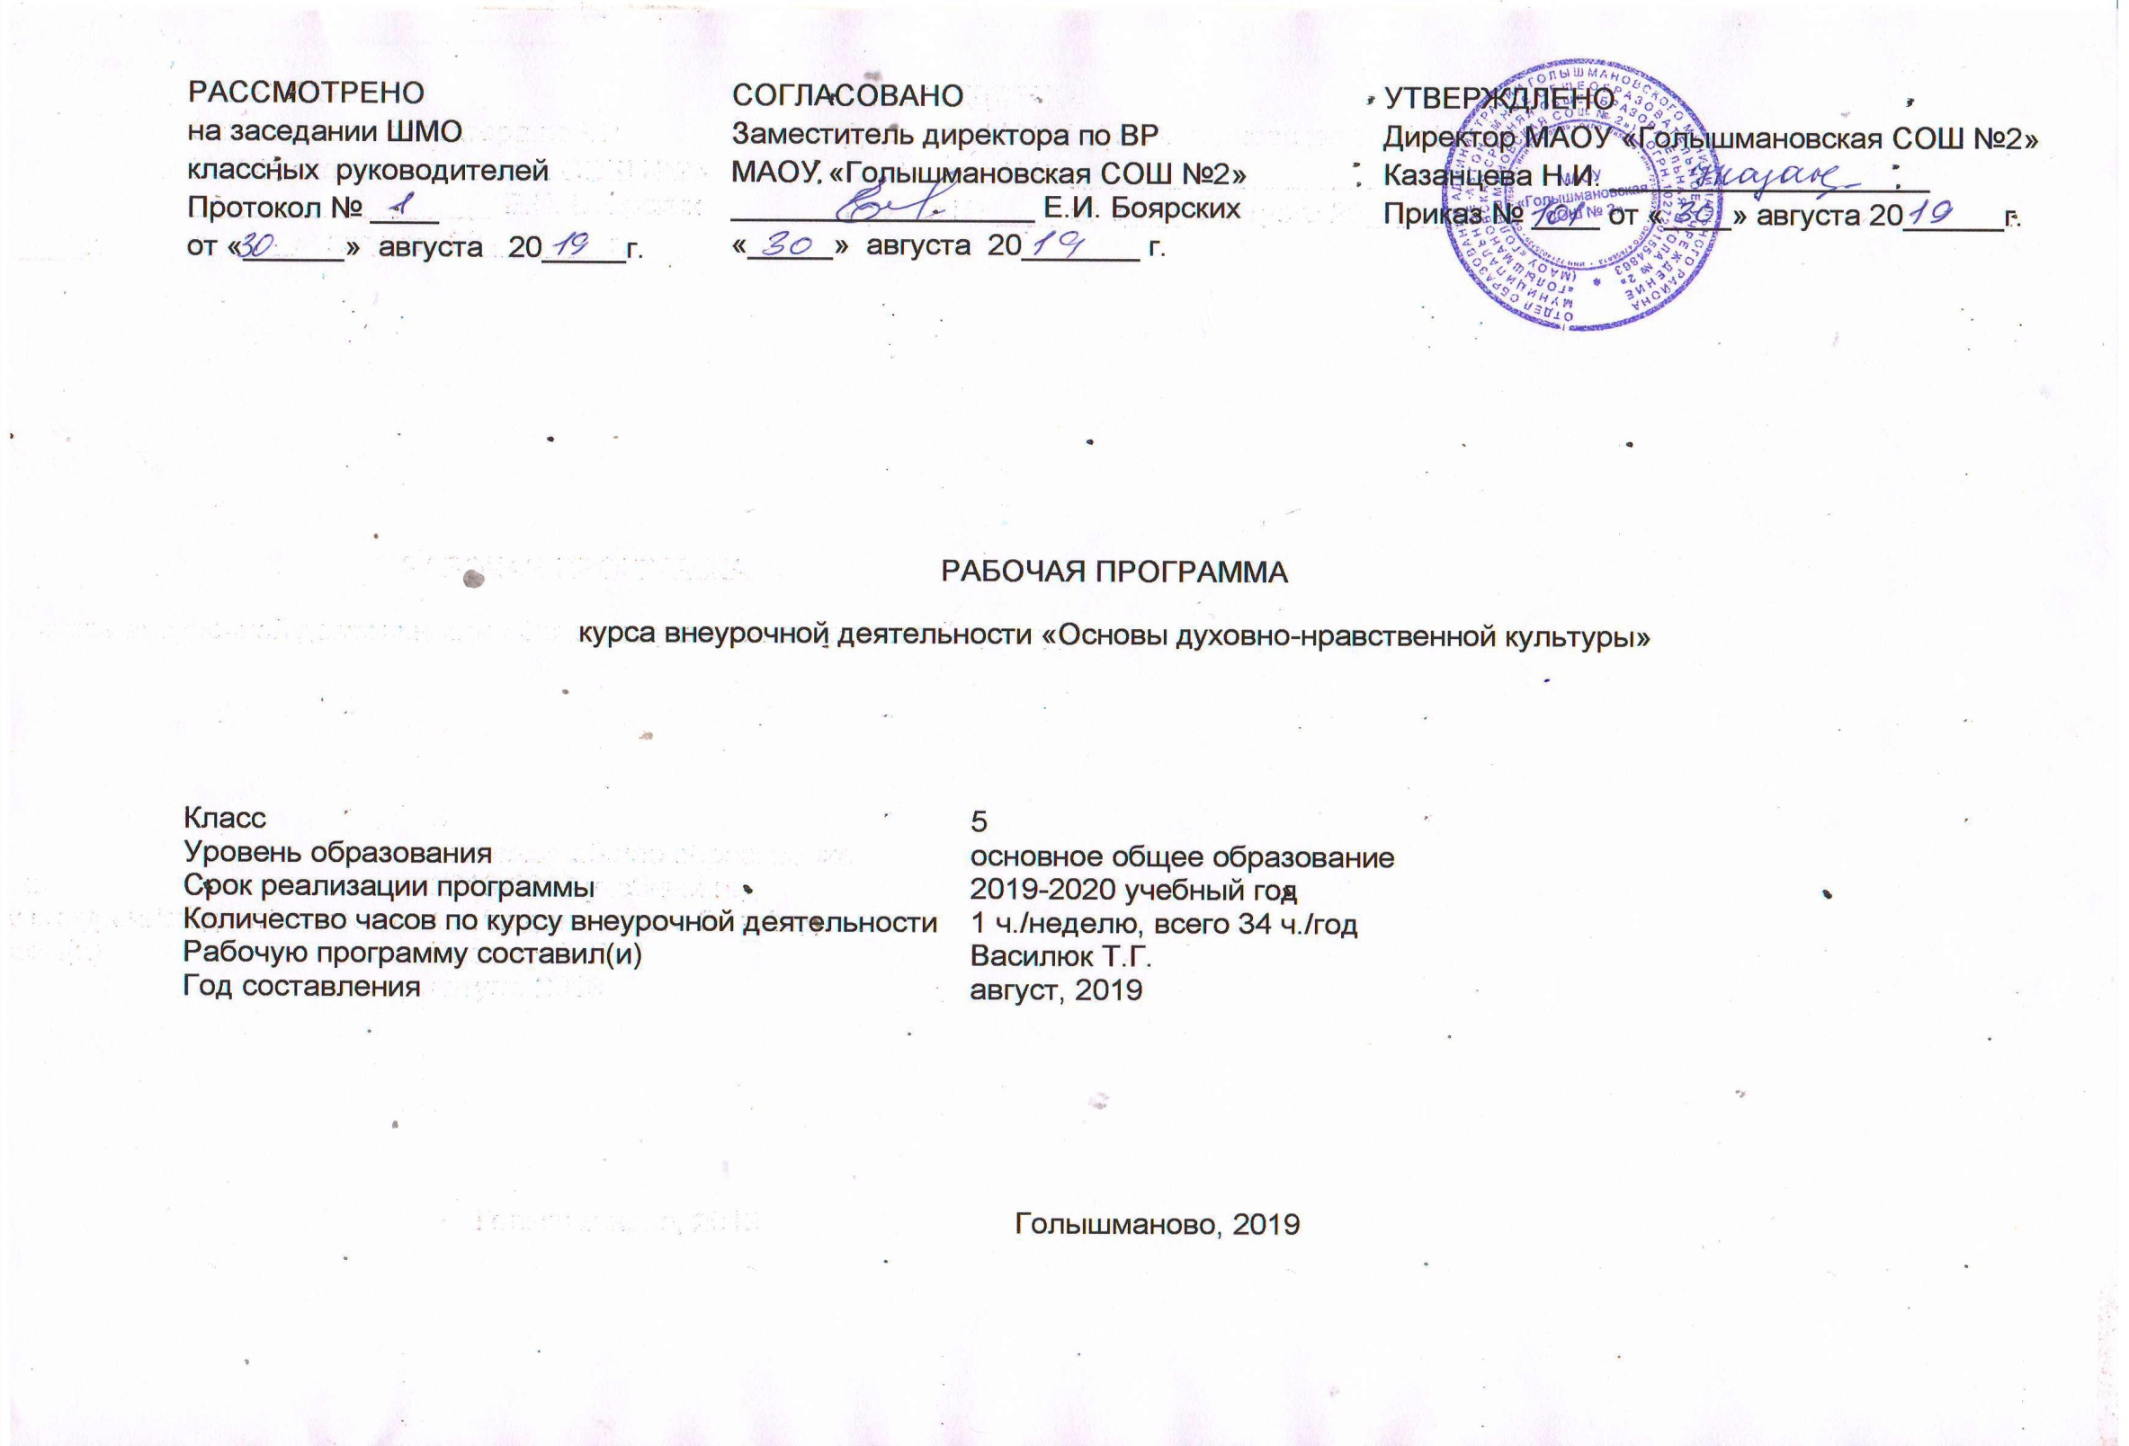
Результаты освоения курса внеурочной деятельности
ФГОС основного общего образования устанавливает требования к результатам освоения курса внеурочной деятльености: личностным, метапредметным, предметным.
Личностные результаты:
- формирование основ российской гражданской идентичности, чувства гордости за свою Родину;
- формирование образа мира как единого и целостного при разнообразии культур, национальностей, религий, воспитание доверия и уважения к истории и культуре всех народов;
- развитие самостоятельности и личной ответственности за свои поступки на основе представлений о нравственных нормах, социальной справедливости и свободе;
- развитие этических чувств как регуляторов морального поведения;
- воспитание доброжелательности и эмоционально-нравственной отзывчивости, понимания и сопереживания чувствам других людей;
- развитие начальных форм регуляции своих эмоциональных состояний;
- развитие навыков сотрудничества со взрослыми и сверстниками в различных социальных ситуациях, умений не создавать конфликтов и находить выходы из спорных ситуаций;
- наличие мотивации к труду, работе на результат, бережному отношению к материальным и духовным ценностям.
Метапредметные результаты:
- овладение способностью принимать и сохранять цели и задачи учебной деятельности, а также находить средства её осуществления;
- формирование умений планировать, контролировать и оценивать учебные действия в соответствии с поставленной задачей и условиями её реализации; определять наиболее эффективные способы достижения результата; вносить соответствующие коррективы в их выполнение на основе оценки и с учётом характера ошибок; понимать причины успеха/неуспеха учебной деятельности;
- адекватное использование речевых средств и средств информационно-коммуникационных технологий для решения различных коммуникативных и познавательных задач;
- умение осуществлять информационный поиск для выполнения учебных заданий;
- овладение навыками смыслового чтения текстов различных стилей и жанров, осознанного построения речевых высказываний в соответствии с задачами коммуникации;
- овладение логическими действиями анализа, синтеза, сравнения, обобщения, классификации, установления аналогий и причинно-следственных связей, построения рассуждений, отнесения к известным понятиям;
- готовность слушать собеседника, вести диалог, признавать возможность существования различных точек зрения и права иметь свою собственную; излагать своё мнение и аргументировать свою точку зрения и оценку событий;
- определение общей цели и путей её достижения, умение
договориться о распределении ролей в совместной деятельности;
- адекватно оценивать поведение свое и окружающих.

Предметные результаты:
- знание, понимание и принятие обучающимися ценностей: Отечество, нравственность, долг, милосердие, миролюбие, как основы культурных традиций многонационального народа России;
- знакомство с основами светской и религиозной морали, понимание их значения в выстраивании конструктивных отношений в обществе;
- формирование первоначальных представлений о светской этике, религиозной культуре и их роли в истории и современности России;
осознание ценности нравственности и духовности в человеческой жизни.

В результате изучения курса ожидается, что у учащихся будут сформированы:
• уважительное отношение к иному мнению, истории и культуре других народов;
• эстетические потребности, ценности и чувства;
• основы российской гражданской идентичности;
• осознание своей этнической и национальной принадлежности; целостный, социально ориентированный взгляд на мир в его органичном единстве и разнообразии природы, народов, культур и религий.
• высказывать предположения о последствиях неправильного (безнравственного) поведения человека.
• оценивать свои поступки, соотнося их с правилами нравственности и этики; намечать способы саморазвития.

Содержание курса внеурочной деятельности
Тема 1. Россия — наша Родина. Любовь и уважение к Отечеству. Народы России, их духовно-нравственная культура. Конституция, президент, государственные символы.
Тема 2. Культура и мораль. Что такое этика. Что значит светская этика и что она предполагает.
Тема 3. Этика и её значение в жизни человека. Культура и мораль. Совесть, стыд, порядочность, сострадание, правдивость, эгоизм, корысть.
Тема 4. Этика и традиции. День народного единства. Культура и мораль. Совесть, стыд, порядочность, сострадание, правдивость, эгоизм, корысть.
Интерактивный урок во время экскурсии в библиотеку. Презентация, беседа
Тема 5. Профориентация. Человек труда. Экскурсия на производство
Познакомить с понятиями, уточнить их значение: «труженик», «патриот», «коллективист» на основе достижений российской культуры
Тема 6. Патриоты России. Образцы нравственности в культуре Отечества. Дать определение понятий « патриот», « труженик», « воин»,« коллективист».
Тема 7. Загляни в себя. Милосердие и сострадание.
Что значит быть нравственным в наше время? Порядочность, совесть,
Тема 8. Трудиться- всегда пригодится. Образцы нравственности в культурах разных народов. Труженик – трудолюбивый человек, который своим трудом создаёт материальные и духовные ценности на благо своего народа
Тема 9. Предпринимательство и бизнес. Нравственные традиции предпринимательства. Меценатство, благотворительность
Тема 10. Я- Гражданин. Государство и мораль гражданина. Государство, право, мораль.
Тема 11. Что значит быть мужественным. Высшие нравственные ценности, идеалы, принципы морали. Честь и достоинство, мужество
Тема 12. Мои права. Методика создания морального кодекса в школе.
Мои права и обязанности. Миссия, видение, ценности «МАОУ ГСОШ №2»
Тема 13. Кто, если не я. Нормы морали. Беседа с психологом. В чём особенности морали. Есть ли единый список моральных правил. Кто должен заботиться о соблюдении моральных норм в обществе.
Тема 14. Будьте, любезны…Этикет. Речевой этикет. Встреча с логопедом. Беседа, правила общения, день вежливости

Тема 15. Учёба- главное занятие. Образование как нравственная норма. Учись учиться. Экскурсия в учреждения доп. Образования. Учёба- главное занятие. Мнемоника.
Тема 16. Я должен, я буду, я смогу! Методы нравственного самосовершенствования, занятие с психологом. Самооценка, самообразование, полководец Суворов
Тема 17. Люблю тебя-Россия!!! Любовь и уважение к Отечеству. Патриотизм многонационального и многоконфессионального народа России. Пешеходная экскурсия. Обобщение знаний о России, нравственных правилах, добродетелях. Урок – заключение. Расширить представление о культуре нашей страны

Тематическое планирование
№ п/п раздела и тем | Название раздела, темы | Количество часов отводимых на освоение темы
1. | Россия — наша Родина.  Гражданин России. | 2
2. | Культура и мораль.  Порядочность. | 2
3. | Этика и её значение в жизни человека.  Совесть. | 2
4. | Этика и традиции.  Этикет в соц. сетях.  День народного единства | 2
5. | Профориентация.  Человек труда | 2
6. | Патриоты России.  Образцы нравственности в культуре Отечества | 1
7. | Загляни в себя.  Милосердие и сострадание.  Что значит быть нравственным в наше время? | 2
8. | Трудиться- всегда пригодится.  Образцы нравственности в культурах разных народов. | 2
9. | Предпринимательство и бизнес.  Нравственные традиции предпринимательства. | 2
10. | Я- Гражданин.  Государство и мораль гражданина. | 2
11. | Что значит быть мужественным.  Высшие нравственные ценности, идеалы, принципы морали. | 2
12. | Мои права. Методика создания морального кодекса в школе.  Мои права и обязанности. | 2
13. | Кто, если не я. Нормы морали. | 2
14. | Будьте, любезны…Этикет.  Речевой этикет. | 2
15. | Учёба- главное занятие. Образование как нравственная норма.  Учись учиться. | 2
16. | Я должен, я буду, я смогу! Методы нравственного самосовершенствования. Самовоспитание | 2
17. | Люблю тебя-Россия!!!  Любовь и уважение к Отечеству.  Патриотизм многонационального и многоконфессионального народа России. | 3

